Liceul Tehnologic T.F.,,Anghel Saligny’’ - Simeria

Profesor, Cosma Teodora Numele elevului ...........................

**Fișă de lucru – disciplină opțională**

**Subiectul 1**

|  |  |
| --- | --- |
|  |  |
|  |  |
|  |  |

**6.** **Traduceți în limba engleză una dintre problemele de mai sus.**

**Subiectul 2**

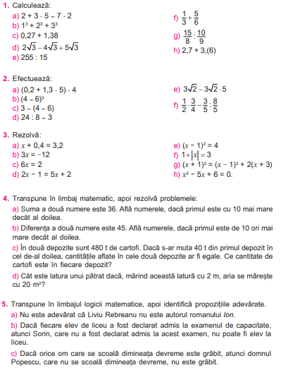

**6.** **Traduceți în limba engleză una dintre problemele de mai sus.**